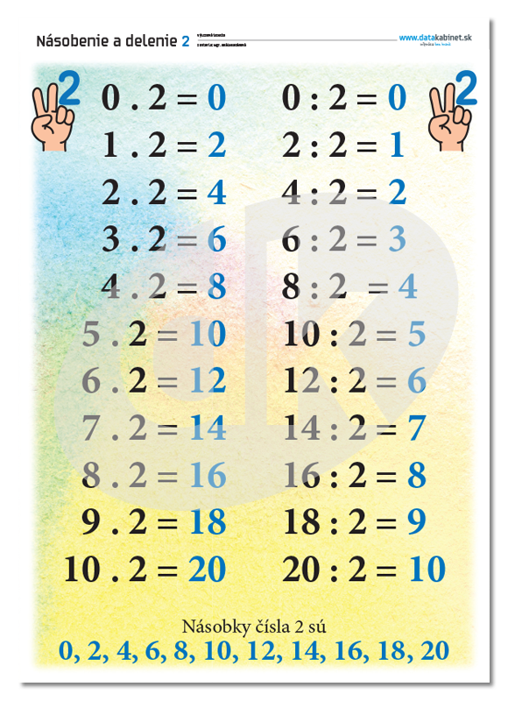
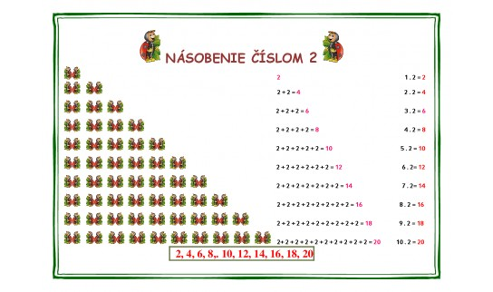
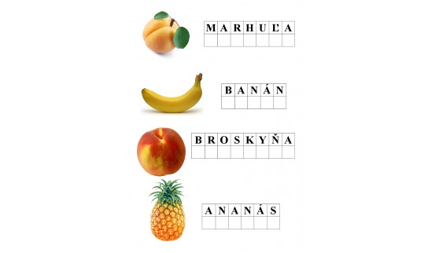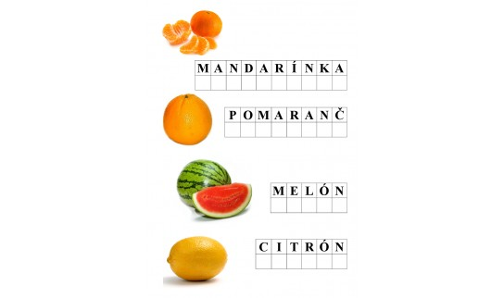
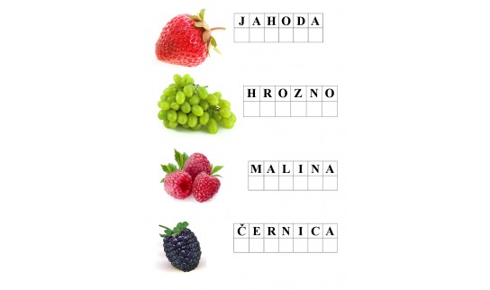
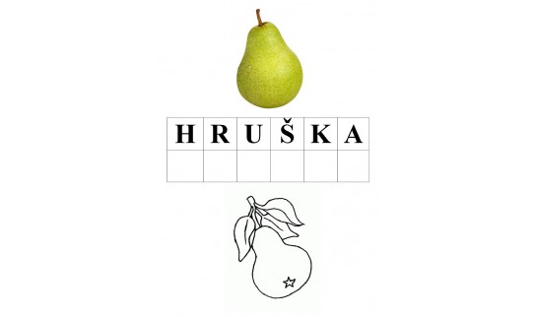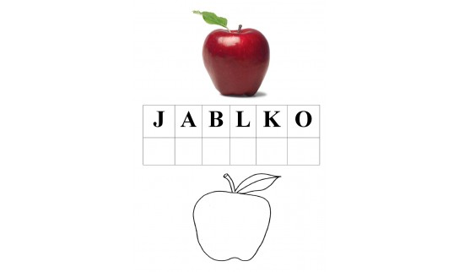
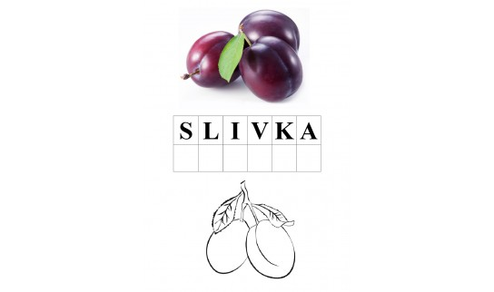
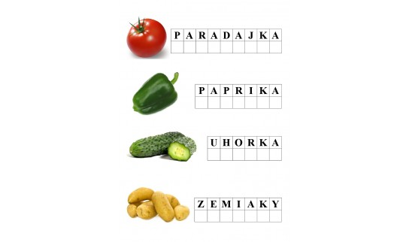
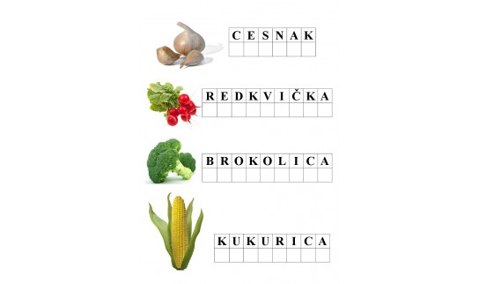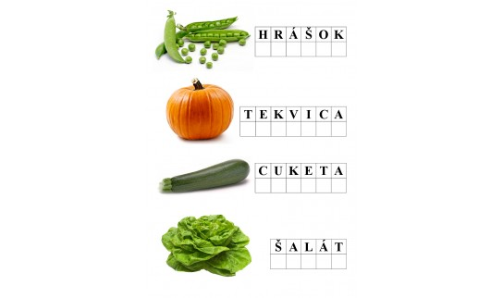

Ž | L | T | Á

M | O | D | R | Á

Z | E | L | E | N | Á

Č | E | R | V | E | N | Á

ODPOVEDAJ NA OTÁZKU- ČO JE TOTO?
TOTO JE ŽLTÉ AUTO.

TOTO JE MODRÝ ZOŠIT.

TOTO SÚ ČERVENÉ TOPÁNKY.
TOTO JE ZELENÉ TRIČKO.
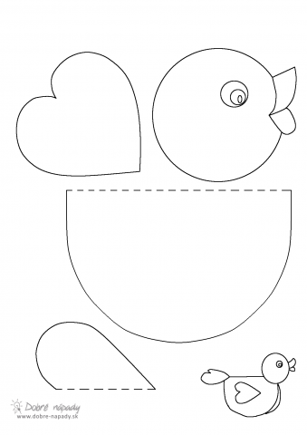
VYROB SI SLNKO PODĽA POSTUPU.
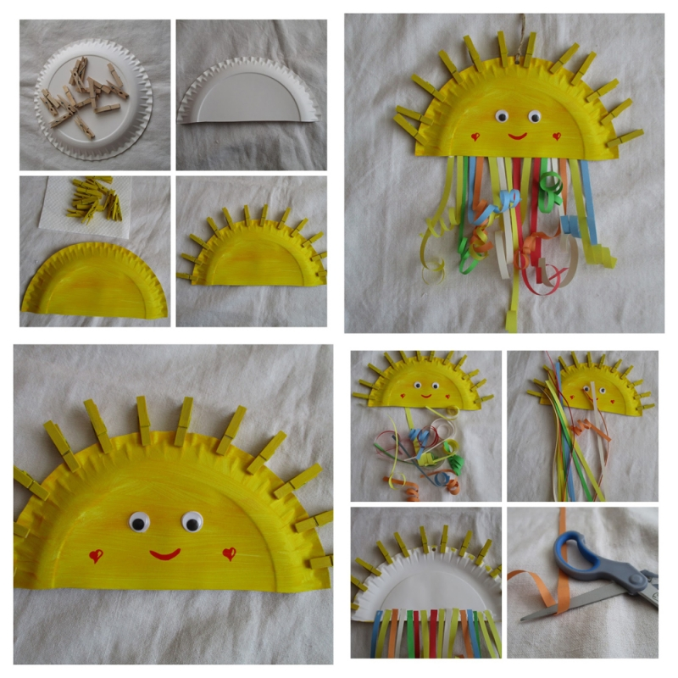
Hodina o kvitnúcom strome na jar

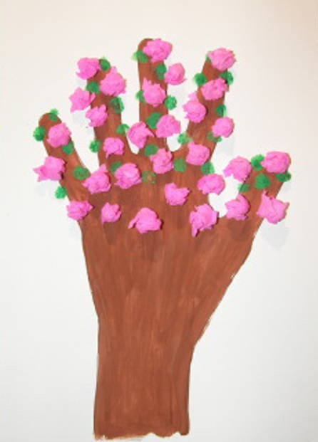
Dieťaťu ukážeme na obrázku strom. Opíšeme ako ten strom vyzerá, farbu a zloženie stromu - kmeň, koruna a kvietky, ktoré kvitnú na strome počas jarného obdobia a na koniec si môžete spoločne s rukou namaľovať a obtlačiť čerešňový strom, ktorý kvitne na Jar .

Nápad na maľovanie prstami

OVOCIE
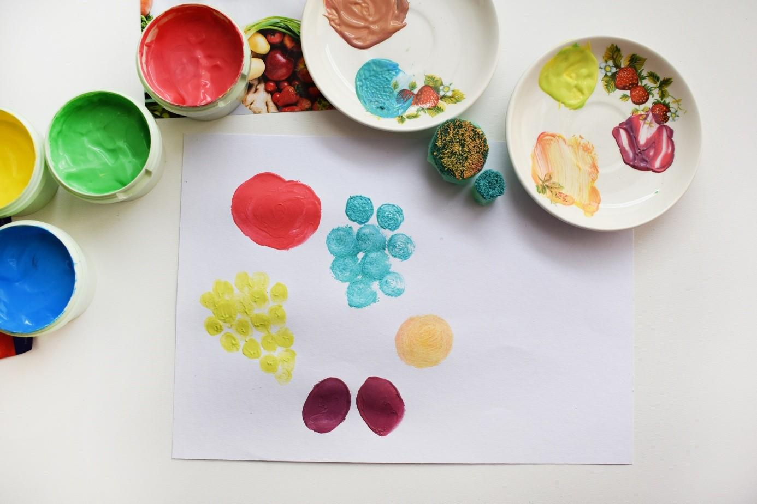

DOMÁCE AKVÁRKO
